LATVIJAS REPUBLIKA
LABKLĀJĪBAS MINISTRIJA

VALSTS SOCIĀLĀS APRŪPES CENTRS

„Rīga”

2016.gada

PUBLISKAIS PĀRSKATS

Rīga 2017

Saturs

Priekšvārds 3
1. PAMATINFORMĀCIJA 4
1.1. VSAC „Rīga” izveidošana un juridiskais statuss 4
1.2. Iestādes darbības virzieni un mērķi 4
1.3. Pārskata gada uzdevumi un prioritātes 5
1.4. VSAC „Rīga” struktūrvienības 5
1.5. Īstenotās budžeta programmas (apakšprogrammas) rezultatīvo rādītāju 7
izpildes analīze 7
2. PASĀKUMI SOCIĀLĀ PAKALPOJUMA KVALITĀTES UZLABOŠANAI 12
3. FINANŠU RESURSI UN IESTĀDES DARBĪBAS REZULTĀTI 14
3.1. Valsts budžeta finansējums un tā izlietojums 14
3.2. Saņemtie ziedojumi un dāvinājumi, to izlietojums 17
4. PERSONĀLS 18
4.1. Sadalījums pēc vecuma grupām 19
4.2. Personāla kustība 22
4.3. Personāla izglītošana un kvalifikācijas paaugstināšana 24
4.4. Kvalifikācijas paaugstināšana. 25
5. KOMUNIKĀCIJA AR SABIEDRĪBU 26
6. PLĀNI 2017. GADAM 27

Priekšvārds

Valsts sociālās aprūpes centra „Rīga” (turpmāk – VSAC „Rīga”) 2016. gada publiskais pārskats sniedz informāciju par iestādes darbu un tā darbības rezultātiem .
VSAC „Rīga” īsteno valsts politiku ilgstošas sociālās aprūpes un sociālās rehabilitācijas jomā un nodrošina mājokli, sociālo aprūpi un sociālo rehabilitāciju bērniem bāreņiem un bez vecāku gādības palikušiem bērniem, bērniem ar fiziskās un garīgās attīstības traucējumiem, bērniem invalīdiem ar smagiem garīgās attīstības traucējumiem, pilngadīgām personām ar smagiem garīga rakstura traucējumiem un neredzīgām personām – pirmās un otrās grupas invalīdiem.
VSAC „Rīga” 2016. gada galvenais darba saturs bija klientu pamatvajadzību nodrošināšana, dzīves apstākļu uzlabošana, uzturot klientu dzīves kvalitāti kopumā. Atbalstītas darba aktivitātes ES struktūrfonda projekta “Deinstitucionalizācija un sociālie pakalpojumi personām ar invaliditāti un bērniem”. Tika uzsākts darbs pie Klimata pārmaiņu finanšu instrumenta (KPFI) līdzfinansējuma iegūšanai divu projektu izstrādei filiāle “Jugla” un filiāle “Baldone” ēku siltināšanai.
Iesāktās darba iestrādes 2015.gadā tika turpinātas 2016. gadā, darba organizācijas pasākumi tika virzīti uz sniedzamā sociālā aprūpes, sociālās rehabilitācijas un veselības aprūpes pakalpojuma kvalitātes nodrošināšanu.

Ar cieņu,
Valsts sociālās aprūpes centra „Rīga” direktore I.Paudere

PAMATINFORMĀCIJA

VSAC „Rīga” izveidošana un juridiskais statuss

VSAC „Rīga” ir Labklājības ministrijas pakļautībā esoša tiešās pārvaldes iestāde, kuras funkcijas, uzdevumi un tiesības ietverti VSAC „Rīga” nolikumā. Institūcijas struktūru un darba organizāciju, direktora un darbinieku kompetenci, tiesības un pienākumus nosaka VSAC „Rīga” reglaments. VSAC „Rīga” juridiskā adrese ir Pāles iela 12, Rīga, LV-1024.
Valsts sociālās aprūpes centra “Rīga” (VSAC „Rīga”) pakļautībā darbojas septiņas filiāles, kuras izveidotas 2010. gada 1.janvārī apvienojot sociālās aprūpes centru „Baldone”, sociālās aprūpes centru „Ezerkrasti”, sociālās aprūpes centru „Kalnciems”, redzes invalīdu sociālās aprūpes centru „Jugla”, bērnu sociālās aprūpes centru „Rīga”, bērnu sociālās aprūpes centru „Teika” un bērnu sociālās aprūpes centru „Pļavnieki”, saskaņā ar Ministru kabineta 2009.gada 30.oktobra rīkojumu Nr.746 "Par Labklājības ministrijas pakļautībā esošo valsts sociālās aprūpes centru reorganizāciju”.

Iestādes darbības virzieni un mērķi

Saskaņā ar Ministru kabineta 2009.gada 27.oktobra noteikumiem Nr.1239 „Valsts sociālās aprūpes centra „Rīga” nolikums”, institūcija īsteno valsts politiku ilgstošas sociālās aprūpes un sociālās rehabilitācijas jomā attiecībā uz bērniem bāreņiem un bez vecāku gādības palikušiem bērniem līdz divu gadu vecumam, bērniem ar fiziskās un garīgās attīstības traucējumiem līdz četru gadu vecumam, bērniem invalīdiem ar smagiem garīgās attīstības traucējumiem, kuri nav sasnieguši 18 gadu vecumu, pilngadīgām personām ar smagiem garīga rakstura traucējumiem un neredzīgām personām – pirmās un otrās grupas invalīdiem.
Institūcijas galvenie darbības virzieni, nodrošinot iepriekšējo gadu virzību pēctecību, ietver kvalitatīvu, mūsdienu prasībām atbilstošu, institucionālā sociālo pakalpojumu attīstību nodrošināšanu, mobilizējot pieejamos resursus un efektīvi izlietojot valsts budžeta līdzekļus, kā arī izmantojot inovatīvas pieejas un iespējas, ko sniedz kopiena, Eiropas Savienības struktūrfondi, publiskā - privātā partnerība un starptautiskā sadarbība, veidojot drošu un klientu vajadzībām atbilstošu dzīvesvidi, izstrādājot atbilstošu klientu grupai sociālās aprūpes un rehabilitācijas programmu, kas pamato pakalpojuma grozu, kura ietvaros tiek izveidots katram klientam individuāls, dinamisks un elastīgs sociālās, veselības aprūpes un rehabilitācijas pakalpojumu paketes kopums, atbilstoši viņu funkcionalitātei, veselības stāvoklim un normatīvo aktu prasībām.
Pārskata periodā sniegto ārpusģimenes aprūpes pakalpojumu jomā tika nodrošināta iepriekšējo gadu VSAC „Rīga” deleģēto funkciju ārpusģimenes aprūpes pakalpojumu samaksas atgūšanā uzsākto darbību pēctecība.

Pārskata gada uzdevumi un prioritātes

Saskaņā ar iepriekšējos gados uzsākto izvirzīto darbības prioritāšu īstenošanu nozares attīstības politikas virzībai un nodrošinot uzsākto aktivitāšu pēctecību, vienlaicīgi veicot VSAC „Rīga” darbības virzieniem noteiktos uzdevumus, 2016.gadā tika īstenotas sekojošas prioritātes:
- Turpināta izmēģinājumprojekta “Priekšlikumi klientu grupēšanai un nepieciešamā pakalpojuma apjoma noteikšanai” satura ieviešana un klientu izvērtēšana;
- Uzsākta projekta ietvaros sadarbība ar Rīgas plānošanas reģionu Eiropas Sociālā fonda projektos Darbības programmas “Izaugsme un nodarbinātība” specifiskā atbalsta mērķa 9.2.2. “Palielināt kvalitatīvu institucionālai aprūpei alternatīvu sociālo pakalpojumu dzīvesvietā un ģimeniskai videi pietuvinātu pakalpojumu pieejamību personām ar invaliditāti un bērniem” 9.2.2.1. pasākuma “Deinstitucionalizācija” īstenošanai;
- Veikti ēku infrastruktūras un vides pielāgošanas pasākumi vides pieejamības nodrošināšanai klientiem, pamatojoties esošās situācijas izvērtējumu;
- Izstrādāta alternatīvo sociālās rehabilitācijas pakalpojumu programma klientiem ar garīgās attīstības un funkcionāliem traucējumiem dzīves pamatprasmju un profesionālo interešu un prasmju attīstībai integrācijai sabiedrībā.
- Organizēti mācību cikla pasākumi darbinieku profesionālās kapacitātes palielināšanā, akcentējot izaugsmi atbilstošajā jomā.
Infrastruktūras un vides labiekārtošanas nodrošināšanā uzsākts darbs pie ES finansējamo projektu izstrādes:
- 2016.gadā tika uzsākts darbs finansējuma apguvei jaunu KPFI projektu izstrāde filiālei “Jugla” un filiālei “Baldone”.
- Tika realizēti projekti par Klimata pārmaiņu finanšu instrumenta (KPFI) ēku energoefektivitātes paaugstināšanai divās filiālēs (fil. “Pļavnieki” un fil. “Rīga”), turpinot monitoringu.

VSAC „Rīga” struktūrvienības

VSAC “Rīga” sastāvā ietilpst septiņas filiāles, kuras nodrošina sociālās un veselības aprūpes pakalpojumus klientiem – filiāle “Rīga”, filiāle “Baldone”, filiāle “Pļavnieki”, filiāle “Jugla”, filiāle “Teika”, filiāle “Kalnciems”, filiāle “Ezerkrasti”.
Filiāle “Rīga” nodrošina ilgstošas sociālās aprūpes un sociālās rehabilitācijas pakalpojumus bērniem bāreņiem un bez vecāku gādības palikušiem bērniem līdz divu gadu vecumam, bērniem ar fiziskās un garīgās attīstības traucējumiem līdz četru gadu vecumam. Filiāles “Rīga” adrese ir Kapseļu iela 31/18, Rīga, LV-1046.
Filiāle “Baldone” nodrošina ilgstošas sociālās aprūpes un rehabilitācijas pakalpojumus bērniem invalīdiem ar smagiem garīgās attīstības traucējumiem, kuri nav sasnieguši 18 gadu vecumu un pilngadīgām personām ar smagiem garīga rakstura traucējumiem. Filiāles “Baldone” adrese ir „Kaķīši”, Baldones pagasts, Baldones novads, LV-2125 ( no 2016. gada oktobra adrese mainīta uz Mežvidu iela 17, Baldone, Baldones novads, LV-2125).
Filiāle “Pļavnieki” nodrošina ilgstošas sociālās aprūpes un sociālās rehabilitācijas pakalpojumus bērniem bāreņiem un bez vecāku gādības palikušiem bērniem līdz divu gadu vecumam, bērniem ar fiziskās un garīgās attīstības traucējumiem līdz četru gadu vecumam un bērniem invalīdiem ar smagiem garīgās attīstības traucējumiem, kuri nav sasnieguši 18 gadu vecumu. Filiāles “Pļavnieki” adrese ir Zebiekstes iela 3, Rīga, LV-1082.
Filiāle “Jugla” nodrošina ilgstošas sociālās aprūpes un sociālās rehabilitācijas pakalpojumus pilngadīgām personām ar smagiem garīga rakstura traucējumiem un neredzīgām personām – pirmās un otrās grupas invalīdiem. Filiāles “Jugla” adrese ir Pāles iela 12, Rīga, LV-1024.
Filiāle “Teika” nodrošina ilgstošas sociālās aprūpes un sociālās rehabilitācijas pakalpojumus bērniem invalīdiem ar smagiem garīgās attīstības traucējumiem, kuri nav sasnieguši 18 gadu vecumu un pilngadīgām personām ar smagiem garīga rakstura traucējumiem. Filiāles “Teika” adrese ir Stāmerienas iela 4, Rīga, LV-1006.
Filiāle “Kalnciems” nodrošina ilgstošas sociālās aprūpes un sociālās rehabilitācijas pakalpojumus pilngadīgām personām ar smagiem garīga rakstura traucējumiem. Filiāles “Kalnciems” adrese ir Kalnciema iela 93, Rīga, LV-1046.
VSAC “Rīga” filiāle “Ezerkrasti” nodrošina ilgstošas sociālās aprūpes un sociālās rehabilitācijas pakalpojumus pensijas vecuma personām un pilngadīgām personām ar invaliditāti. Filiāles “Ezerkrasti” adrese ir Berģu iela 142, Rīga, LV-1024.
2016.gadā VSAC „Rīga” sniedza arī maksas pakalpojumus saskaņā ar noslēgto līgumu ar Rīgas domes Labklājības departamentu par bērnu, nepilngadīgo grūtnieču un bērna kopā ar māti, ja māte bērnu baro ar krūti, sociālo aprūpi, kā arī saskaņā ar noslēgto līgumu ar Rīgas Sociālo dienestu īslaicīgu sociālās aprūpes un sociālās rehabilitācijas pakalpojumu bērniem ar invaliditāti vai funkcionāliem traucējumiem. Tāpat VSAC ”Rīga” turpināja sniegt maksas pakalpojumus pilngadīgām personām filiālē “Jugla” un filiālē “Ezerkrasti”, tai skaitā, filiālē “Ezerkrasti” sniedza pakalpojumus pilngadīgām personām saskaņā ar noslēgto Sadarbības līgumu ar Rīgas domes Labklājības departamentu, kas paredz pašvaldības līdzfinansējumu par sniegto pakalpojumu līdz EUR 250 mēnesī.
2016. gadā VSAC “Rīga” filiāle “Rīga” turpina sniegt pakalpojumu bērna sociālā aprūpē un sociālā rehabilitācijā kopā ar māti, ja māte bērnu baro ar krūti.

Īstenotās budžeta programmas (apakšprogrammas) rezultatīvo rādītāju

izpildes analīze

Saskaņā ar Valsts budžeta apakšprogrammu 05.03.00 „Aprūpe valsts sociālās aprūpes institūcijās” rezultatīvajiem rādītājiem, 2016. gadā VSAC „Rīga” palielinājies kopējais valsts finansēta sociālās aprūpes un sociālās rehabilitācijas pakalpojuma saņēmēju skaits. Veicot izmaiņas rezultatīvajā rādītājā, samazinātas plānotās bērnu vietas un palielināts pieaugušo personu vietu skaits.

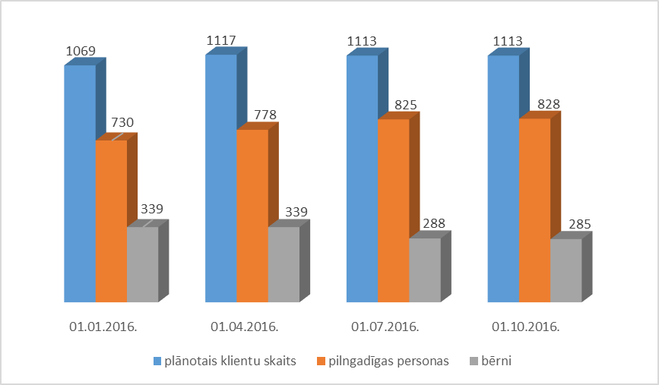
1.5.1. att. Valsts finansēto klientu vietu skaita izmaiņas 2016. gadā

Plānotais valsts finansētais klientu vietu skaits uz 01.01.2016.- 1069 vietas, tai skaitā 339 bērnu vietas un 730 pilngadīgo klientu vietas. Ar 01.04.2016. mainīts rezultatīvais rādītājs – 1117, tai skaitā 339 bērnu vietas un 778 pilngadīgo klientu vietas. Filiālē “Ezerkrasti” palielināts klientu skaits līdz 431 vietām, paredzot 250 klientu vietas filiālēs ēkā Berģu ielā 142 un 181 klientu vietas ēkā Berģu ielā 160. Plānotais valsts finansētais klientu vietu skaits uz 01.07.2016.– 1113, tai skaitā 288 bērnu vietas un 825 pilngadīgo klientu vietas. Filiālē “Ezerkrasti” palielināts klientu skaits līdz 451 vietām, paredzot 270 klientu vietas filiālēs ēkā Berģu ielā 142 un 181 klientu vietas ēkā Berģu ielā 160. Savukārt, filiālēs “Jugla”, “Rīga” un “Pļavnieki” samazināts plānotais klientu vietu skaits par 12 vietām (katrā par 4 vietām), filiālē “Teika” samazināts plānotais vietu skaits par 12 vietām. 01.10.2016. rezultatīvais rādītājs klientu vietu skaits ir saglabāts esošais t.i. 1113, samazinot plānoto bērnu vietu skaitu līdz 285 un palielinot pilngadīgo klientu vietu skaitu līdz 828. Filiālē “Baldone” rezultatīvais rādītājs samazināts par 4 bērnu vietām, saglabājot 80 plānotās bērnu vietas un 100 plānotās pilngadīgo klientu vietas. Filiālē “Rīga” palielināts plānotais bērnu vietu skaits par 2 vietām, t.i. 78 bērnu vietas un “Pļavnieki “ palielināts plānotais bērnu vietu skaits par 2 vietām, t.i. 88 bērnu vietas. Filiālē “Teika” saglabāts kopējais plānotais klientu skaits – 72 vietas, samazinot bērnu vietu skaitu līdz 39 vietām un palielinot plānoto pilngadīgo klientu vietu skaitu līdz 33 vietām.
Faktiskais klientu skaits uz 01.01.2016. – 984 klienti, tai skaitā 744 pilngadīgi klienti un 240 bērni, uz 01.04.2016. faktiskais klientu skaits bija 1016 klienti, no tiem 236 bērni un 780 pilngadīgas personas. 30.06.2016. faktiskais klientu skaits bija 1022 klienti, no tiem 238 bērni un 784 pilngadīgas personas. 30.09.2016. faktiskais klientu skaits bija 1032 klienti, no tiem 223 bērni un 809 pilngadīgas personas. Uz 31.12.0216. – 1008 klienti, no tiem 202 bērni un 806 pilngadīgas personas.
2016. gadā turpinājās klientu uzņemšana filiāles “Ezerkrasti” ēkā Berģu ielā 160, kā arī klientu uzņemšana filiāles “Ezerkrasti” ēkā Berģu ielā 142. Gada griezumā filiālē “Ezerkrasti” papildus uzņemti 90 klienti.
Lai organizētu filiāļu specializāciju, veikta pakalpojumu sniedzēja maiņa 17 filiāles “Baldone” nepilngadīgajiem klientiem, ņemot vērā likumisko pārstāvju/tuvinieku viedokli un bērna funkcionālo stāvokli, uz filiālēm “Rīga” un “Pļavnieki”, 2 nepilngadīgiem klientiem no filiāles “Rīga” uz filiāli “Baldone”, kā arī 14 filiāles “Teika” nepilngadīgajiem klientiem uz filiālēm ”Rīga”, “Pļavnieki” un “Baldone”.
Atbilstoši normatīvo aktu prasībām, pārskata periodā piecās VSAC „Rīga” filiālēs sniegti pakalpojumi klientiem kuriem maksa par pakalpojumiem tiek segta no personīgiem līdzekļiem, vai slēgts līgums ar pašvaldībām par pakalpojumu apmaksu. Faktiskais maksas klientu skaits uz 01.01.2016. – 43, no tiem 22 pilngadīgi klienti un 21 bērni. 30.06.2016. – 63 maksas pakalpojuma saņēmēji, no tiem 23 pilngadīgi un 40 bērni. Uz 31.12.2016. faktiskais maksas klientu skaits 54, no tiem 25 pilngadīgi klienti un 29 bērni (skatīt 1.5.2.attēlu).

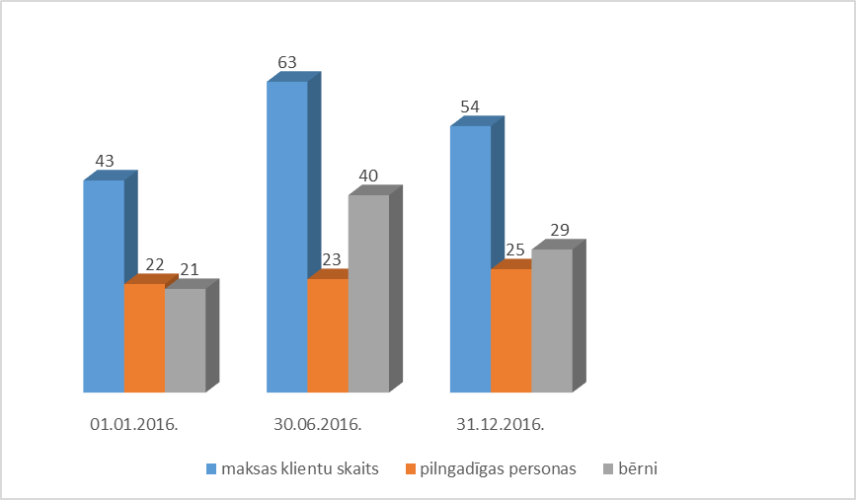
1.5.2.att. Maksas klientu skaita izmaiņas 2016. gadā

2016. gada 31. decembrī ilgstošas sociālās aprūpes, veselības aprūpes un sociālās rehabilitācijas pakalpojumus VSAC „Rīga” filiālēs saņēma 1061 klienti (1.5.3.att.)
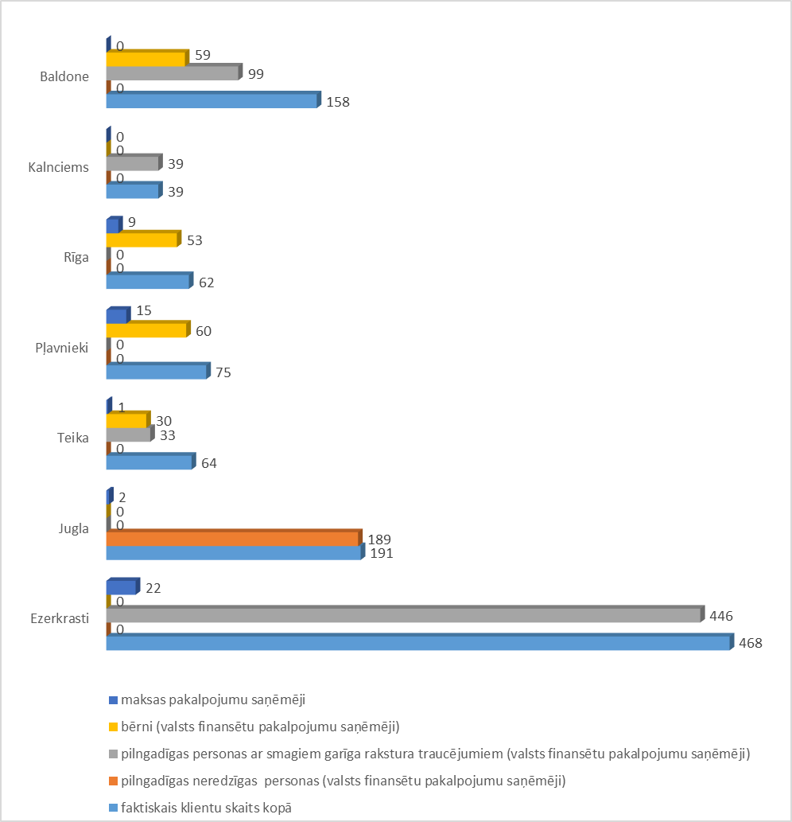
1.5.3. att. Sociālo pakalpojumu saņēmēji VSAC "Rīga" filiālēs

2016. gada 31. decembrī neaizpildītas bija 105 plānotās valsts finansēto pakalpojumu saņēmēju - klientu vietas. Lielākais neaizpildīto vietu skaits ir plānotajam bērnu valsts finansētajam pakalpojumam –83 vietas. 22 brīvo vietu skaits bija valsts finansēto pilngadīgo klientu grupas pakalpojumiem – 8 vietas pilngadīgām personām ar smagiem garīga rakstura traucējumiem un 14 vietas pilngadīgām – neredzīgām personām. Ar 05.12.2016. Labklājības ministrijas rīkojumu apturēta jaunu klientu uzņemšana filiālē “Ezerkrati”.
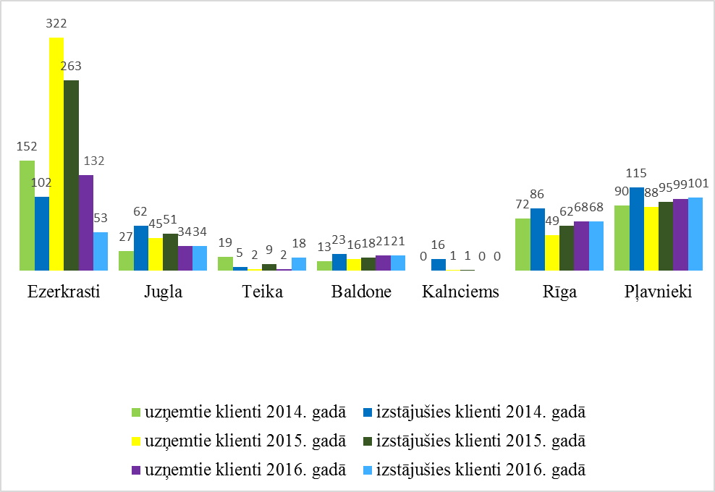
1.5.4. att. Klientu kustība VSAC "Rīga"filiālēs

Laika posmā no 2016. gada 1. janvāra līdz 2016. gada 31. decembrim VSAC „Rīga” filiālēs uzņemti 356 klienti, izstājušies 295 klienti.
Analizējot klientu kustību trīs gadu griezumā, vērojams, ka palielinājies uzņemto klientu skaits, kas saistīts ar pakalpojumu sniegšanas uzsākšanu personām ar smagiem garīga rakstura traucējumiem filiāles “Ezerkrasti ēkā Berģu ielā 160, Rīgā, kā arī valsts finansētu klientu uzņemšanas turpināšanu filiāles “Ezerkrasti”, ēkas Berģu ielā 142, Rīgā.
Pilngadīgo klientu grupā klientu izstāšanās no institūcijas, galvenokārt, iemesli ir Rīgas pašvaldības finansētu pakalpojumu saņēmēju pārvietošana uz pašvaldības institūcijām vai tās līgumorganizācijām, kā arī klientu mirstības vecuma un iedzimtu vai dzīves laikā iegūtu neārstējamu veselības problēmu rezultātā.
2016. gadā bērnu klientu grupā pakalpojumu sniedza VSAC „Rīga” četrās filiālēs – „Rīga”, „Pļavnieki”, „Baldone”, „Teika”. 2016.gadā salīdzinājumā ar 2015.gadu filiālēs ir bērnu kopējā skaita samazinājums. Līdzīga tendence vērojama arī iepriekšējos gados. Visvairāk samazinājies bērnu skaits vecuma posmā no 0-2 gadiem, savukārt pieaudzis pakalpojumu saņēmēju skaits ir bērniem ar smagiem fiziskiem un garīgiem attīstības traucējumiem, kuriem nepieciešama specifiska sociālā un veselības aprūpe, kā arī medicīniskā rehabilitācija.
Bērnu sociālās aprūpes institūcijās, darbinieku profesionālas un intensīvas darbības rezultātā, vērojama aktīva agrīnā vecuma bērnu klientu grupas plūsma, kurā bērna izstāšanās no institūcijas pamatojas ar bērna nodošanu aprūpē ģimenē (adopcijas process, audžuģimeņu aprūpē, aizbildnības nodibināšana, atgriešanās bioloģiskajā ģimenē).
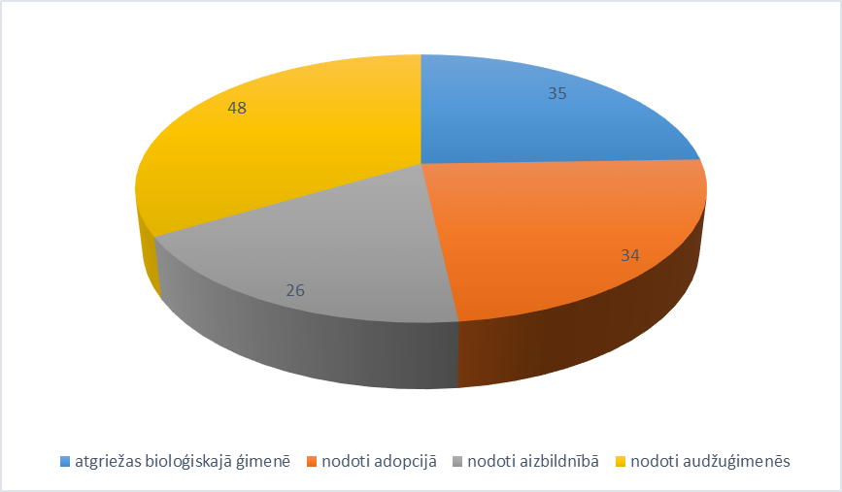
1.5.6. att. Institucionālās aprūpes maiņa uz alternatīvo aprūpi

2016. gadā 143 bērniem pēc institucionālās aprūpes nodrošināta ģimeniska vide, vai maksimāli pietuvināta ģimeniskai videi aprūpes forma. Vidēji bērna uzturēšanās laiks institūcijā ir 6 mēneši.

PASĀKUMI SOCIĀLĀ PAKALPOJUMA KVALITĀTES UZLABOŠANAI

Filiāle „Teika”: veikta 20 klientu piederīgo aptauja un 11 pilngadīgo klientu viedokļu apzināšana.
Filiāle „Baldone”: veikta 38 klientu viedokļu apzināšana un 17 klientu piederīgo viedokļa apzināšana.
Filiāle „Jugla”: veikta 131 klientu un 30 klientu piederīgo viedokļa apzināšana.
Filiāle „Kalnciems”: veikta 13 klientu viedokļu apzināšana un 14 klientu piederīgo viedokļa apzināšana.
Filiāle „Ezerkrasti”:
Berģu 142
Veikta 260 klientu viedokļa apzināšana un 23 klientu piederīgo viedokļa apzināšana.
Berģu iela 160
Veikta 170 klientu viedokļa apzināšana un 10 klientu piederīgo viedokļa apzināšana.
Filiāle „Pļavnieki: veikta 6 klientu tuvinieku viedokļu apzināšana.
Filiāle „Rīga”: veikta 20 klientu piederīgo viedokļu apzināšana.

Aptaujas rezultāti liecina, ka klienti un viņu tuvinieki kopumā ir apmierināti ar filiālēs sniegto pakalpojumu kvalitāti. Klienti norādīja, ka darbinieki vienmēr uzklausa viņu vēlmes un sniedz savu atbalstu viņu problēmu risināšanā. Klienti norādīja, ka ir apmierināti ar personīgās higiēnas veikšanai nepieciešamo līdzekļu nodrošinājumu. Apmierinātība tika pausta arī par ēdināšanas pakalpojumu nodrošināšanu. Jautājumos par brīvā laika pavadīšanas iespējām, tika izrādīta īpaša interese par ēdiena gatavošanas nodarbībām, ka tās patīk un vēl vairāk vēlētos tajās iesaistīties.
Klienti ir apmierināti ar nodrošināto apģērbu, apaviem, gultas veļu, lai gan atsevišķi klienti norādīja, ka vēlētos valkāt modernāku apģērbu un apavus.
Klientu tuvinieki ir apmierināti ar viņu tuvinieku nodrošinājumu ar apģērbu, apaviem, gultas veļu un personīgās higiēnas līdzekļiem. Respondenti norāda, ka viņu tuviniekiem ir nodrošināta atbilstoša veselības aprūpe, jo ir iespēja saņemt veselības aprūpes speciālistu pakalpojumus, konsultācijas ārpus filiāles un arī viņu tuvinieki saskaņā ar ārsta ordinācijām saņem visus medikamentus un nozīmētās procedūras. Aptaujas rezultāti parādīja, ka ir nepieciešami arī uzlabojumi veselības aprūpes jomā, piem. nodrošināt klientiem zobārstniecības pakalpojumus.
Saskaņā ar apkopotajiem aptaujas rezultātiem sagatavotas atskaites un izstrādāti priekšlikumi problēmu novēršanai un sniegtā pakalpojuma pilnveidošanai.
Lai noteiktu klientu un viņu tuvinieku apmierinātību ar sniegto pakalpojumu kvalitāti, reizi gadā tiek veikta Centra klientu un klientu tuvinieku viedokļa apzināšana:
Lai nodrošinātu vienotu pieeju uz klientu vajadzībām vērstā sociālās aprūpes un sociālās rehabilitācijas pakalpojumu nodrošināšanā, realizēti pasākumi gan klientu individuālo vajadzību novērtēšanas pilnveidei, gan aprūpes dokumentācijas pilnveidei.
Pārskata periodā turpināts darbs pie vienota parauga veidlapu pilngadīga klienta sociālās aprūpes un sociālās rehabilitācijas procesa atspoguļošanai ieviešanas. Turpinās darbs pie bērnu kartes izstrādes un ieviešanas ikdienas darbā.
Visa pārskata perioda ietverošā gada griezumā veikts klientu sadalījums atbilstoši noteiktajam aprūpes līmenim. Klientiem, kuriem noteikts 1. un 2. aprūpes līmenis, pakalpojumu kopums virzīts uz klientu sagatavi pārejai uz patstāvīgu dzīvi sabiedrībā deinstitucionalizācijas procesa ietvaros (organizēti pasākumi klientu sadzīves un pašaprūpes iemaņu apguvē un pasākumi, kas vērsti uz klientu integrācijas veicināšanu sabiedrībā; nodrošināta iespēja apmeklēt darbnīcas ar papildus iespējām apgūt jaunas dzīves prasmes, kas veicinās sekmīgāku klientu integrāciju sabiedrībā). Identificēti 103 klienti, kuri iesaistīti DI procesā, lai uzsāktu patstāvīgu dzīvi ārpus institūcijas. Turpinās darbs pie klientu motivēšanas iesaistei pasākumu kopumā, lai veiksmīgi sagatavotu klientu DI uzsākšanai (skatīt 2.1. attēlu).

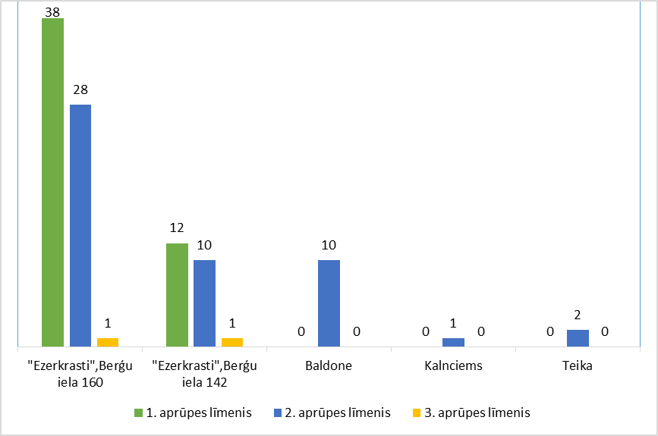
2.1 att. DI aktivitātēs iesaistīto klientu sadalījums pa aprūpes līmeņiem

Klientiem, kuriem noteikts 3. un 4. aprūpes līmenis, pakalpojumu kopums virzīts uz klientu pašaprūpes spēju saglabāšanu un/ vai uzlabošanu, jaunu prasmju attīstību, ņemot vērā klienta veselības stāvokli.
Saskaņā ar Labklājības ministrijas 2016. gada 12. maija rīkojumu Nr. 43 “Par valsts sociālās aprūpes centrs “Rīga” filiāles “Teika” darbības beigšanu” veikta klientu individuālo vajadzību apzināšana un citu potenciālo pakalpojumu sniedzēju institūciju (VSAC ”Rīga” filiāļu) pielāgotība klientu individuālo vajadzību nodrošināšanai.
Nodrošināta personu datu un informācijas par sniegto pakalpojumu aktualizācija IS “ACIS” un IS “SPOLIS” testēšana. Sniegti priekšlikumi un ieteikumi sistēmas administratoram programmas pilnveidei un ievadāmās informācijas aktualizācijai un optimizācijai. Darbinieki piedalījās organizētajā informatīvajā sanāksmē par IS “SPOLIS” darbību.

FINANŠU RESURSI UN IESTĀDES DARBĪBAS REZULTĀTI

Valsts budžeta finansējums un tā izlietojums

VSAC „Rīga” apstiprinātais pamatbudžeta finansēšanas plāns 2016. gadam ieņēmumu daļā sastāda EUR 11 884 464 tai skaitā, dotācija no vispārējiem ieņēmumiem EUR 9 023 147, ieņēmumi no maksas pakalpojumiem EUR 2 301 518 un transferti EUR 559 799 (1.tabula).
- tabula
Valsts budžeta finansējums un tā izlietojums
(euro)

Nr.p.k. | Finansiālie rādītāji | Pārskata gadā
 |  | apstiprinātais | faktiskā  izpilde
1. | Finanšu resursi izdevumu segšanai (kopā) | 11 884 464 | 10 761 044
1.1. | Dotācija | 9 023 147 | 9 023 147
1.2. | Maksas pakalpojumi un citi pašu ieņēmumi | 2 301 518 | 1 534 716
1.3. | Transferti | 559 799 | 203 181
2. | Izdevumi (kopā) | 11 884 464 | 10 760 724
2.1. | Uzturēšanas izdevumi (kopā) | 11 736 873 | 10 648 125
2.1.1. | Kārtējie izdevumi | 11 494 263 | 10 451 712
2.1.2. | Subsīdijas un dotācijas | 242 610 | 196 413
2.2. | Izdevumi kapitālieguldījumiem | 147 591 | 112 599

Faktiskie ieņēmumi 2016.gadā bija EUR 10 761 044 (ieņēmumi no maksas pakalpojumiem EUR 1 534 716 un valsts budžeta saņemtie transferti no pašvaldībām EUR 203 181).
Ieņēmumus no maksas pakalpojumiem veidoja privātpersonu maksājumi par sociālajiem pakalpojumiem, kā arī Valsts sociālās apdrošināšanas aģentūras maksājumi par klientu pensijām. Transfertu ieņēmumus veidoja pašvaldību maksājumi par sociālajiem aprūpes pakalpojumiem. Pārējos pašu ieņēmumus veidoja ieņēmumi par telpu nomu, komunālajiem pakalpojumiem, ēdināšanas pakalpojumiem un saņemtie apbedīšanas pabalsti.
Ieņēmumu procentuālais sadalījums attēlots 3.1.1.attēlā:

3.1.1.att. Valsts sociālās aprūpes centra “Rīga” ieņēmumu struktūra 2016.gadā (%)

2016.gadā valsts sociālās aprūpes centrā “Rīga” ir veikti kapitālie ieguldījumi EUR 112 599 apmērā, tajā skaitā lielākie izdevumi ir gāzes apkures katla uzstādīšana filiālē “Ezerkrasti”, automātiskā ugunsgrēka uzziņošanas sistēmas apmaksa filiālei “Jugla”, saimniecisko un medicīnas pamatlīdzekļu iegāde visām VSAC “Rīga” filiālēm.
Preču un pakalpojumu grupā lielākās izdevumu pozīcijas ir par klientu ēdināšanu, zāļu un higiēnas preču iegādi, kā arī komunālo pakalpojumu maksājumi. 2016.gadā tika veikta arī apkures un ūdensvada maģistrāles nomaiņa filiālē “Ezerkrasti”.
Izdevumu procentuālais sadalījums attēlots 3.1.2.attēlā:

3.1.2.att. Valsts sociālās aprūpes centra “Rīga” izdevumu struktūra 2016.gadā (%)

2016.gadā VSAC “Rīga” tika piešķirti līdzekļi darbinieku veselības apdrošināšanas polišu iegādei.
Valsts sociālās aprūpes centrs “Rīga” pamatojoties uz Labklājības ministrijas atklāta konkursa Nr. LRLM2016/28-3-02/16 „Labklājības ministrijas un tās padotībā esošo iestāžu darbinieku veselības apdrošināšana” rezultātiem, noslēdza līgumu ar AAS “Baltikums Vienna Insurance Group” par darbinieku veselības apdrošināšanu. 2016. gada augustā tika apmaksātas polises 867 darbiniekiem par kopējo summu EUR 184150,80. Savukārt septembrī un oktobrī polises tika izsniegtas vēl 25 darbiniekiem un anulētas 20 darbiniekiem, kas izmaksāja EUR 867.30. Tādējādi izmaksas 2016.gadā sasniedza EUR 185018.10.
2. tabula
Valsts budžeta finansējums un tā izlietojums vesības polišu iegādei
(euro)

Nr.p.k. | Finansiālie rādītāji | Pārskata gadā
 |  | apstiprinātais | faktiskā  izpilde
1. | Finanšu resursi izdevumu segšanai (kopā) | 185 019 | 185 018
1.1. | dotācija | 185 019 | 185 018
2. | Izdevumi (kopā) | 185 019 | 185 018

Saņemtie ziedojumi un dāvinājumi, to izlietojums

Naudas izteiksmē saņemtie ziedojumi tika izlietoti klientu vajadzību nodrošināšanai un dzīves apstākļu uzlabošanai (iegādātas funkcionālās gultas un aprīkojums, mēbeles, keramikas krāsns nodarbībām, remontmateriāli klientu istabu remontam, mīkstais inventārs).
3.tabula
Naudas izteiksmē saņemtie ziedojumi, to izlietojums
(euro)
Nr.  p.k. | Finansiālie rādītāji | Pārskata gadā
 |  | apstiprinātais | faktiskā  izpilde
1. | Ieņēmumi - kopā | 9 612 | 9 612
1.2. | juridisku personu ziedojumi un dāvinājumi naudā | 2 600 | 2 600
1.3. | Fizisku personu ziedojumi un dāvinājumi naudā | 7 012 | 7 012
2. | Izdevumi (kopā) | 18 911 | 18 911
2.1. | uzturēšanas izdevumi (kopā) | 3 709 | 3 709
2.1.1. | kārtējie izdevumi | 3 709 | 3 709
2.2. | Izdevumi kapitālieguldījumiem | 15 202 | 15 202
 | Naudas atlikums uz 01.01.2016 | 37 998 | 37 998
 | Naudas atlikums uz 01.01.2017 | 28 699 | 28 699

PERSONĀLS

2016.gadā VSAC „Rīga” ar 1.janvāri tika apstiprinātas 966,65 amata vietas. 2016.gadā vidējais strādājošo darbinieku skaits - 980.
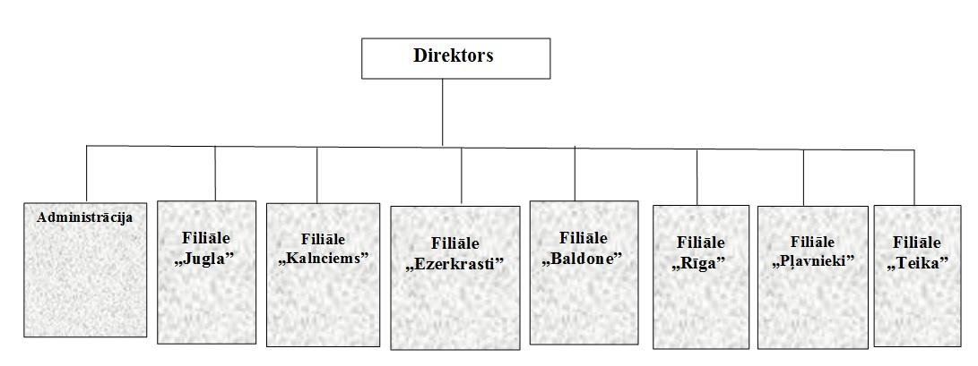
4.1. att. VSAC „Rīga” struktūra 2016.gadā
4.tabula
VSAC „Rīga” 2016.gada amata vienību funkcionālais sadalījums
Funkcionālais sadalījums | skaitļos | %
Sociālās aprūpes personāls | 468,25 | 48,44
Veselības aprūpes personāls | 127,40 | 13,18
Rehabilitācijas personāls | 115 | 11,90
Saimniecības personāls | 222 | 22,97
Administratīvais personāls | 34 | 3,52

4.2. att. VSAC „Rīga” 2016.gada amatu vienību procentuālais sadalījums pa funkcijām
Amata vienību funkcionālajā sadalījumā administratīvajā sadalījumā ietilpst VSAC „Rīga” administrācijas personāls un filiāļu vadītāji, saimniecības personāla sadalījumā - Saimniecības nodaļu darbinieki un lietveži, sociālās aprūpes personāla sadalījumā – sociālās aprūpes struktūrvienību vadītāji, sociālie aprūpētāji un aprūpētāji, sociālās rehabilitācijas personāla sadalījumā – sociālās rehabilitācijas struktūrvienību vadītāji, sociālie rehabilitētāji un pārējie sociālā darba speciālisti un veselības aprūpes personāla sadalījumā – veselības aprūpes struktūrvienību vadītāji, medicīnas māsas un ārsti.
VSAC „Rīga” vislielāko amata vienību skaitu 410,25 sastāda aprūpētāji, aprūpētāju darbinieku skaits 2016.gada beigās bija 418, kas ir 41 % no kopējā darbinieku skaita.

Sadalījums pēc vecuma grupām

VSAC „Rīga” 2016.gadā 352 strādājošie darbinieki vecumā no 51 līdz 60 gadiem, 229 vecumā no 61 un vairāk, 209- vecumā no 41 līdz 50 gadiem,116 - vecumā no 31 līdz 40 gadiem, 80 jaunāki par 30 gadiem (dati uz 31.12.2016.).

4.3. att. Darbinieku sadalījums pa vecuma grupām

5. tabula
Pārskats par VSAC „Rīga” personālu
Rādītāji | Gada  plāns | Gada  sākumā | Gada  beigās | Vidējais pārskata periodā
I Amata vienību skaits | 966,65 | 966,65 | 966,65 | 966,65
tai skaitā:
administratīvais personāls | 27,00 | 27,00 | 27,00 | 27,00
filiālēs strādājošais personāls | 939,65 | 939,65 | 939,65 | 939,65
II Faktiski aizpildīto amata vienību skaits | 966,65 | 914,50 | 936,40 | 927,48
tai skaitā:
administratīvais personāls |  | 23 | 25 | 24,58
filiālēs strādājošais personāls |  | 891,5 | 911,4 | 902,90
III Pamatdarbā strādājošo  darbinieku skaits |  | 821 | 986 | 983
Administratīvais personāls |  | 25 | 25 | 25
Veselības aprūpes speciālisti – kopā: |  |  | 107
Ārsti |  |  | 16
Medicīnas māsas |  |  | 77
Pārējie speciālisti |  |  | 14
Rehabilitācijas procesā iesaistītie speciālisti kopā: |  |  | 82
Ergoterapeiti |  |  | 6
Fizioterapeiti |  |  | 12
Masieri |  |  | 8
Psihologi |  |  | 7
Interešu pulciņa audzinātāji |  |  | 35
Logopēdi |  |  | 6
Speciālie pedagogi |  |  | 8
Sociālā darba speciālisti kopā: |  |  | 72
Sociālie darbinieki |  |  | 13
Sociālie aprūpētāji |  |  | 47
Sociālie rehabilitētāji |  |  | 12
Klientu aprūpes procesā iesaistītie darbinieki:
Aprūpētāji, sociālie audzinātāji |  |  | 444
Pārējie darbinieki |  |  | 256
IV Personāla sadalījums
pēc dzimuma
vīrieši |  | 92 | 107
sievietes |  | 729 | 879
V Personāla sadalījums vecuma grupās
Līdz 30 gadiem |  |  | 80
No 31 līdz 40 gadiem |  |  | 116
No 41 līdz 50 gadiem |  |  | 209
No 51 līdz 60 gadiem |  |  | 352
Virs 61 gadiem |  |  | 229
VI Personāla mainība
atbrīvoto darbinieku skaits | - |  |  | 228
pieņemto darbinieku skaits | - |  |  | 247
Darbinieku rotācijas koeficients | - |  |  | 0,48

Personāla kustība
2016.gadā darba tiesiskās attiecības tika izbeigtas ar 228 darbiniekiem.

4.4. att. Atbrīvotie darbinieki 2016. gadā
Procentuāli lielāka kadru mainība pastāv sociālajā aprūpē iesaistītajam personālam (aprūpētāji, sociālie aprūpētāji, sociālie darbinieki, sociālie audzinātāji) un saimniecības darbā iesaistītajam personālam, ko varētu izskaidrot ar emocionāli un fiziski smagu darbu un salīdzinoši zemo atalgojuma līmeni. Viena no iespējamajām kadru mainības samazināšanas iespējām būtu konkurētspējīgas algas nodrošināšana aprūpētājiem, sociālajiem aprūpētājiem un sociālajiem darbiniekiem, kā arī paaugstinot darbinieku kapacitāti. Ņemot vērā pieaugušo nepieciešamību nodrošināt pakalpojumu klientiem ar arvien smagākiem funkcionālajiem traucējumiem, tiek novērota darbinieku emocionālā un fiziskā pārslodze.

4.5. att. Atbrīvoto darbinieku procentuālais sadalījums pa funkcijām
2016.gadā darba tiesiskās attiecības tika uzsāktas ar 247 darbiniekiem.

4.6. att. Pieņemto darbinieku procentuālais sadalījums
Problēmu rada regulārā kadru mainība, kas pārskata periodā sastāda 0,48% no 2016.gadā vidējā nodarbināto skaita. 2016.gada griezumā vidēji aizpildītas 927,48 amata vietas (apstiprinātās vidēji gadā 966,65). Līdzīgi kā iepriekšējos gados grūtības ir aizpildīt amatus, kuriem ir nepieciešama konkrētai specialitātei atbilstoša izglītība, t.i. tādiem amatiem, kā interešu pulciņa audzinātājs, ergoterapeits, fizioterapeits, ārsts, sociālais rehabilitētājs, sociālais aprūpētājs. 2016.gadā bija grūtības aizpildīt amatus, kuriem ir nepieciešama gan izglītība, gan pieredze un darba pienākumos ir ietverta atbildība par pamatprocesiem t.i. Veselības sektora vadītājs, Sociālās aprūpes sektora vadītājs, Sociālās rehabilitācijas sektora vadītājs.

4.7. att. Atbrīvoto darbinieku skaits 2010. - 2016.gadu griezumā

Personāla izglītošana un kvalifikācijas paaugstināšana
2016.gadā 10 darbinieki ieguva 1.līmeņa profesionālo augstāko izglītību, 5 darbinieki ieguva 2.līmeņa profesionālo augstāko izglītību, 1 darbinieks ieguva maģistra grādu un 1 darbinieks ieguva zinātņu doktora grādu.
6. tabula
VSAC "Rīga" strādājošo izglītības
Izglītības līmenis | Darbinieku skaits
Doktora grāds | 3
Maģistra grāds | 44
2.līmeņa augstākā profesionālā izglītība | 155
1.līmeņa augstākā profesionālā izglītība | 102
Vidējā izglītība | 524
Pamatizglītība | 155

VSAC "Rīga" strādājošo izglītības

4.8. att. Darbinieku izglītības

Kvalifikācijas paaugstināšana.
VSAC „Rīga” darbiniekiem tika nodrošināta iespēja paaugstināt savu kvalifikāciju. Personāla apmācību vajadzības tiek noteiktas, ņemot vērā likumā noteiktās prasības, darbinieku esošo izglītību, jau apgūtās zināšanas un veicamā amata pienākumu izpildei papildus nepieciešamās zināšanas. 2016.gadā tika apmeklēti 2169 kvalifikācijas paaugstināšanas pasākumi, tos apmeklēja 537 darbinieki (vidēji 2-5 pasākumi katram darbiniekam), kopumā tika apmeklēti 237 kursi, semināri, ārstniecības reģistri un sertifikāti, konferences sociālo pakalpojumu, bērnu tiesību aizsardzības, aprūpes, rehabilitācijas un klientu veselības aprūpes jomā.

KOMUNIKĀCIJA AR SABIEDRĪBU

Lai veicinātu sabiedrības informētību par VSAC “Rīga” sniegtajiem pakalpojumiem un aktualitātēm, tiek turpināta iepriekšējos darbības gados uzsāktā informācijas pieejamības nodrošināšana iestādes mājas lapā www.vsacriga.gov.lv , kā arī tiek nodrošināta dažāda veida informācija plašsaziņas līdzekļiem jautājumos, atbilstoši iestādes aktualitātēm un kompetencei.
VSAC „Rīga” mājas lapā regulāri tiek aktualizēta jaunākā informācija un preses relīzes par VSAC „Rīga” filiāļu un administrācijas darbu un aktualitātēm. Mājas lapā var iepazīties ar VSAC „Rīga” struktūru un darba nolikumu. Sadaļā „Centra filiāles” ir izklāstīta īsa un strukturēta informācija par VSAC „Rīga” filiālēm. Mājas lapā ir iespēja iepazīties ar VSAC “Rīga” rīkotajiem publiskajiem iepirkumiem, lai nodrošinātu nepieciešamās klientu uzturēšanās vajadzības.

PLĀNI 2017. GADAM

Saskaņā ar VSAC “Rīga” darbības stratēģiju 2016. gadā tiks nodrošināta iepriekšējos gados uzsākto darbību pēctecība.
Nākošajā pārskata periodā kā galvenie darbi izvirzīti:
- DI projekta darbu turpināšana sadarbībā ar plānošanas reģioniem.
- Turpināt izstrādāto alternatīvo sociālās rehabilitācijas pakalpojumu programmu pilnveidi klientiem ar garīgās attīstības un funkcionāliem traucējumiem dzīves pamatprasmju un profesionālo interešu un prasmju attīstībai integrācijai sabiedrībā.
- Ēku infrastruktūras un vides pielāgošanas pasākumi vides pieejamības nodrošināšanai klientiem.
- Turpināt sniegtā sociālās aprūpes un sociālās rehabilitācijas pakalpojumu specializācija filiāļu kontekstā, atbalstot sabiedrībā balstītu sociālā pakalpojuma saņemšanu.
- Darbinieku profesionālās kapacitātes palielināšana, atbalsts izaugsmei atbilstošajā jomā.

Lai nodrošinātu finansējuma apguvi sadarbības partneru finansēto programmu un ārvalstu ieguldījumu programmu īstenoto projektu ietvaros:
2016.gadā, saskaņā ar Ministru kabineta 2016. gada 6.augusta noteikumu Nr. 534 “Darbības programmas “Izaugsme un nodarbinātība” 4.2.1.specifiskā atbalsta mērķa “Veicināt energoefektivitātes paaugstināšanu valsts un dzīvojamās ēkās” 4.2.1.2. pasākuma “Veicināt energoefektivitātes paaugstināšanu valsts ēkās” pirmās projektu iesniegumu atlases kārtas īstenošanas noteikumi” tika uzsāktas darbības pie divu ēku filiāles “Baldone” un filiāles “Jugla” siltināšanas projektu izstrādes. Tika izstrādāti energoaudita atzinumi, sagatavoti energosertifikāti.

2016. gadā Valsts Sociālās aprūpes centrs "Rīga" piedalījās Labklājības ministrijas rīkotajā centralizācijas projektā. Tas sevī ietvēra Labklājības ministrijas un tās pakļautības iestāžu apvienošanu zem vienota datu tīkla, kā arī serveru resursu izvietošanu kopējā datu centrā. Pagaidām ir noslēdzies projekta 1. posms, kas sevī iekļāva visu pakļautības iestāžu un Labklājības ministrijas apvienošanu kopējā datu tīklā. Tīkla uzturēšanu un sakaru piegādi nodrošina SIA "Stream Networks". Tiks turpināta arī aktīva darbība pie projekta ilgākā un sarežģītākā 2.posma, kura laikā tiks centralizēti serveru resursi, tos izvietojot kopējā datu centrā un veicot to nepieciešamo tīkla un resursu konfigurāciju, kā arī pārvaldības lietotāju izveidi.

